Izrael a Palestina – kde je příčina napětí?

Cílem pracovního listu je seznámit žáky s příčinou vyhrocených izraelsko-palestinských vztahů, jejich vývojem a především pak s postojem okolních arabských států na vznik státu Izrael. Kromě videí jsou dalšími zdroji informací internet, popřípadě atlas světa.

Rozdělení území Palestiny v roce 1947
Suezská krize
Šestidenní válka
Jomkipurská válka 1973

___________________________________________________
- Rok 1947 byl pro území Palestiny klíčový.
- Jaká země vykonávala takzvaný mandát („dohled“) nad územím Palestiny před druhou světovou válkou?
……………………………………………………………………………………………………………………
- Z jakého důvodu se výše zmíněná země vzdala své správy?
…………………………………………………………………………………………………………………………………………………………………………………………………………………………………………
- V roce 1947 předložila Organizace spojených národů (OSN) svůj plán na rozdělení Palestiny.
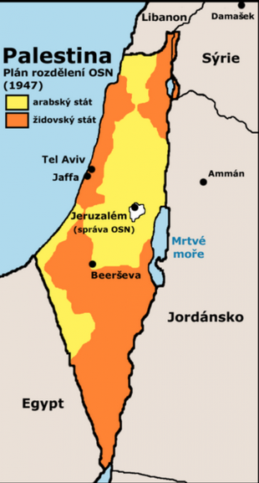
- Pomocí internetu vyhledejte, kdy OSN vznikla.
…………………………………………………………………………………….
- Pojmenujte obě hlavní etnika žijící v roce 1947 na území Palestiny.
…………………………………………………………………………………….
- S pomocí přiložené mapy výstižně popište plán OSN na rozdělení Palestiny.
…………………………………………………………………………………….
…………………………………………………………………………………….
zdroj obrázku: https://commons.wikimedia.org/Hustoles, autor: U.S. Central Intelligence Agency

- Jaká byla reakce obou hlavních etnik žijících v oblasti na plán OSN?
……………………………………………………………………………………………………..........
…………………………………………………………………………………………………………...

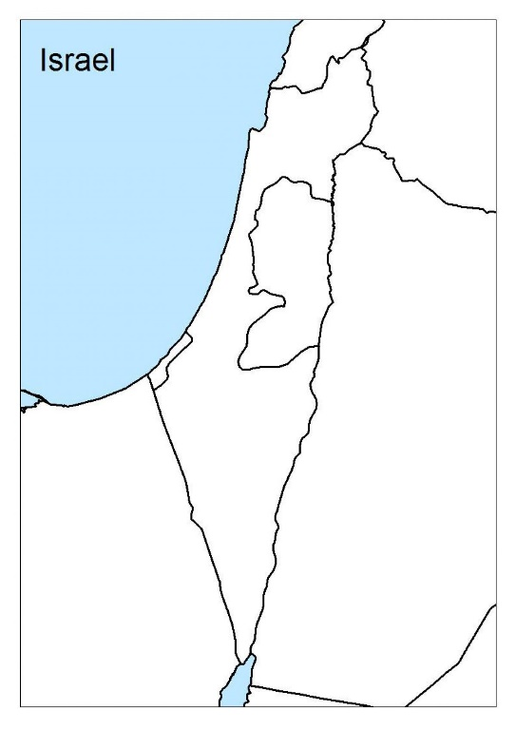
- V roce 1948 Židé vyhlásili stát Izrael.
- Do slepé mapy vyznačte země sousedící s Izraelem.

- Jaká byla reakce těchto států na vyhlášení Izraele?
………………………………………………………………………….
………………………………………………………………………….
zdroj obrázku: https://cs.maps-israel.com/izrael-pr%C3%A1zdn%C3%A9-map%C4%9B

- V roce 1956 vypukla takzvaná Suezská krize, druhý ze série konfliktů v oblasti.
- Jaké byly dvě hlavní válčící síly v celém konfliktu?
……………………………………………………………………………………………………………………
- Jaké dvě světové velmoci vojensky pomáhaly Izraeli v této válce?
……………………………………………………………………………………………………………………
- Jaký postoj ke konfliktu zaujaly Spojené státy americké?
………………………………………………………………………………………………………………………………………………………………………………………………………………………………………….
- Jaký byl z vojenského hlediska výsledek konfliktu?
…………………………………………………………………………………………………………………………………………………………………………………………………………………………………………
- V roce 1967 se odehrála takzvaná šestidenní válka, třetí válka v pořadí.
- Pokuste se shrnout hlavní výsledky této války do třech nejdůležitějších bodů:
……………………………………………………………………………………………………………………………………………………………………………………………………………………………………………………………………………………………………………………………………………………………….

- Roku 1973 začala takzvaná Jomkipurská válka, poslední ze čtyř válek.
- Válku začala protiizraelská koalice. Pokuste se vysvětlit, co bylo příčinou konfliktu.
……………………………………………………………………………………………………………………
- Proč se válka nazývá podle židovského svátku Jom kipur („den smíření“)?
……………………………………………………………………………………………………………………
- Jaký byl hlavní výsledek této války?
…………………………………………………………………………………………………………………………………………………………………………………………………………………………………………
- Všechny uvedené konflikty mají mnoho společného.

- Jaká byla podle vás společná příčina všech těchto válek?
…………………………………………………………………………………………………………………….
- Nakolik byl podle vás plán OSN na rozdělení Palestiny úspěšný?
………………………………………………………………………………………………………………………………………………………………………………………………………………………………………………………………………………………………………………………………………………………………

Autor: Michael Krška
Toto dílo je licencováno pod licencí Creative Commons [CC BY-NC 4.0]. Licenční podmínky navštivte na adrese [https://creativecommons.org/choose/?lang=cs].

